SLIDES | Emily  USA | Ilaria  ITALIA | 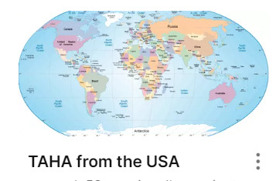  Taha  USA | Lynn  DEUTSCHLAND | Elom  GHANA | Antonio  USA | Stefanye  BOLIVIA | Ellie  USA | 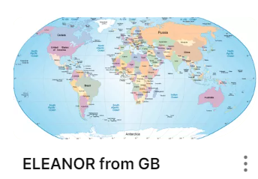  Eleanor  GB
4

5

6

7

8

9

10

11

12

13

14

15

